第四章 牛顿运动定律
自然和自然的法则在黑夜中隐藏，上帝说，让牛顿去吧！于是一切都被照亮。——蒲柏
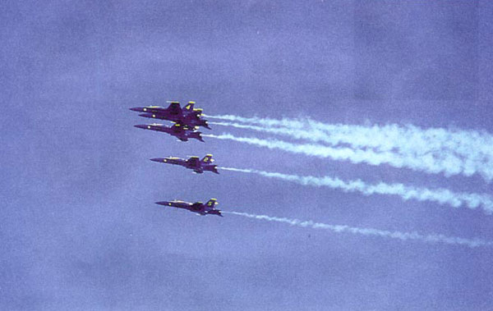
在前面我们学习了怎样描述物体的运动，但没有讨论物体为什么会做这种或那种运动。要讨论这样的问题，就要研究运动与力的关系。在物理学中，只研究物体怎样运动而不涉及运动与力的关系的理论，称做运动学（kinematics）；研究运动与力的关系的理论，称做动力学（dynamics）。
运动学是研究动力学的基础，但只有懂得了动力学的知识，才能根据物体所受的力确定物体的位置、速度变化的规律，才能够创造条件来控制物体的运动。例如，运动学只是使我们能够描述天体是怎样运动的，动力学则使我们能够把人造卫星和宇宙飞船送上太空，使人类登上月球，甚至奔向火星……牛顿运动定律确立了力与运动之间的关系，这一章我们就来学习它。

1 牛顿第一定律
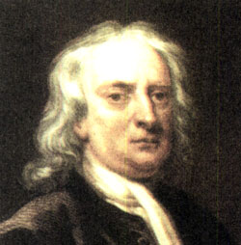
爱因斯坦曾把一代代科学家探索自然奥秘的努力，比做福尔摩斯侦探小说中警员破案的过程。在侦探故事中，有时候明显可见的线索却把人们引到错误的判断上去，也就是说，光凭经验来做判断常常是靠不住的。
动力学的奠基者是英国科学家牛顿（Issac Newton，1643—1727）。他在1687年出版的《自然哲学的数学原理》中提出了三条运动定律，后人把它们总称为牛顿运动定律（Newton laws of motion）。它们是整个动力学的核心。
长期以来，在研究物体运动原因的过程中，人们的经验是：要使一个物体运动，必须推它或者拉它。因此，人们直觉地认为，物体的运动是与推、拉等行为相联系的，如果不再推、拉，原来的运动便停止下来。根据这类经验，亚里士多德得出结论：必须有力作用在物体上，物体才能运动；没有力的作用，物体就要静止在一个地方。然而，在探究运动原因的“侦探小说”里，这正是由明显的线索引出错误判断的案例，而且这个“错案”竞维持了近两千年。直至三百多年前，伽利略才创造了有效的“侦察”方法，发现了正确的线索，揭示了现象的本质，成为物理学中的“福尔摩斯”。
无论在亚里士多德那里还是在伽利略和笛卡儿那里，都没有力的概念。牛顿的高明之处在于他将物体间复杂多样的相互作用抽象为“力”。
本书为了表述方便，在陈述亚里士多德等人的思想时，借用了力的概念。

理想实验的魅力
伽利略认为，将人们引入歧途的是摩擦力，而在日常物体的运动中，摩擦力又是难以避免的。
伽利略注意到，当一个球沿斜面向下运动时，它的速度增大，而向上运动时，速度减小。他由此猜想：当球沿水平面运动时，它的速度应该不增不减。但是实际情况却是，即使沿水平面运动，球也越来越慢，最后停下来。伽利略认为，这是摩擦阻力作用的结果，因为他同样还观察到，表面越光滑，球便会运动得越远。于是，他推断：若没有摩擦阻力，球将永远运动下去。
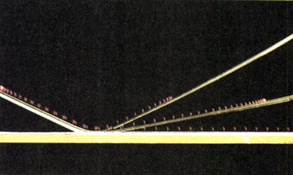
伽利略为了说明他的思想，设计了一个如图4.1-1所示的实验：让小球沿一个斜面从静止状态开始向下运动，小球将“冲”上另一个斜面，如果没有摩擦，小球将上升到原来的高度。减小第二个斜面的倾角，小球在这个斜面上仍将达到同一高度，但这时它要运动得远些。继续减小第二个斜面的倾角，球达到同一高度时就会离得更远。于是他问道：若将第二个斜面放平，球会到达多远的位置？结论显然是：球将永远运动下去，却不再需要什么力去推动。这就是说，力不是维持物体运动的原因。
图4.1-1 现代人所做伽利略斜面实验的频闪照片（组合图）
当然，我们不能消除一切阻力，也不能把第二个斜面做得无限长，所以伽利略的实验是个“理想实验”。
与伽利略同时代的法国科学家笛卡儿（R．Descartes，1596-1650）也研究了这个问题，他指出：如果运动中的物体没有受到力的作用，它将继续以同一速度沿同一直线运动，既不停下来也不偏离原来的方向。他还认为，这应该成为一个原理，它是人类整个自然观的基石。

牛顿物理学的基石——惯性定律
在伽利略和笛卡儿工作的基础上，在隔了一代人以后，牛顿提出了动力学的一条基本定律：一切物体总保持匀速直线运动状态或静止状态，除非作用在它上面的力迫使它改变这种状态。这就是牛顿第一定律（Newton first law）。牛顿第一定律表明，物体具有保持原来匀速直线运动状态或静止状态的性质，我们把这个性质叫做惯性（inertia）。牛顿第一定律又叫做惯性定律（law of inertia）。这个定律给出了惯性的概念，所以人们说它是牛顿物理学的基础。
如果一个物体由静止变为运动或由运动变为静止，我们说，它的“运动状态”发生了改变。
如果一个物体速度的大小或方向变了，我们也说，它的“运动状态”发生了改变。
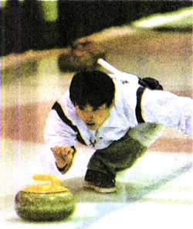
因为不可能把自然界的任何物体完全孤立起来，也就是说，不受力作用的物体是不存在的，所以，牛顿第一定律是利用逻辑思维对事实进行分析的产物，不可能用实验直接验证。但是，许许多多现象可以帮助我们理解牛顿第一定律。例如，冰球场上，冰球离开球杆后，能以几乎不变的速度继续前进，直到它再一次受到球杆的打击或碰到障碍物，才改变这种状态。
图4.1-2 冰壶是冬奥会的正式比赛项目。冰壶在冰面运动时受到的阻力很小，可以在较长时间内保持运动速度的大小和方向不变。

惯性与质量
牛顿第一定律涉及两个重要的物理概念：力和惯性。力，不仅是物理学中的基本概念，也是日常生活中用得很多的一个名词，这在上一章已经讨论过了。

思考与讨论
从牛顿第一定律我们得知，物体都要保持它们原来的匀速直线运动或静止的状态，或者说，它们都具有抵抗运动状态变化的“本领”。但是这种“本领”的大小是不一样的。
物体抵抗运动状态变化的“本领”，与什么因素有关？请大家通过实例进行分析。

观察和实验表明，对于任何物体，在受到相同的作用力时，决定它们运动状态变化难易程度的惟一因素就是它们的质量。由此我们得出结论：描述物体惯性的物理量是它们的质量（mass）。
质量只有大小，没有方向，它是标量。在国际单位制中，质量的单位是千克，单位符号为kg。
在初中，我们把质量理解为物体所含物质的多少；现在，又从物体惯性的角度认识质量。以后我们还会通过物体间的引力认识质量。
我们对于科学概念的认识就是这样一步一步深入的。

科学漫步
惯性参考系
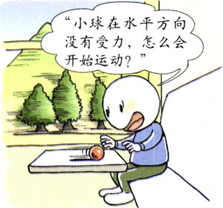
前面学习运动的相对性时我们已经知道，为了描述物体的运动，要选择一个物体做参考系，而参考系的选择带有一定的任意性。例如，描述火车车厢内物体的运动时，可以选择地面为参考系，也可以选择车厢为参考系。
图4.1-3 以加速度的车厢为参考系，牛顿第一定律并不成立。
但是，在应用牛顿第一定律时，可以任意选择参考系吗？考察下面的情况也许会有帮助。
在一节火车车厢内有一个水平的光滑桌面，桌上有一个小球。如果火车停在水平的铁轨上，小球能够静止在桌面上，能够保持它的静止状态不变。这是符合牛顿第一定律的。
如果火车突然向前开动，小球的状态会有什么变化吗？在火车加速的同时，小球会运动吗？这时它受到水平方向的力吗？用加速运动的车厢作为参考系，牛顿第一定律适用吗？
在有些参考系中，不受力的物体会保持静止或匀速直线运动的状态，这样的参考系叫做惯性参考系，简称惯性系（inertial system）。以加速运动的火车为参考系，牛顿第一定律并不成立，这样的参考系叫做非惯性系。
在研究地面物体的运动时，一般可以把地面看做惯性系；相对地面做匀速直线运动的其他参考系，例如沿平直轨道匀速行驶的列车，也可以看做惯性系。

问题与练习
1．回答下列问题：
（1）飞机投弹时，如果当目标在飞机的正下方时投下炸弹，能击中目标吗？为什么？
（2）地球在从西向东自转。你向上跳起来以后，为什么还落到原地，而不落到原地的西边？
2．我国道路交通安全法规定，在各种小型车辆前排乘坐的人必须系好安全带。为什么要做这样的规定？
3．一个同学说，向上抛出的物体，在空中向上运动时，肯定受到了向上的作用力，否则它不可能向上运动。这个结论错在什么地方？
4．请你通过实例说明，如果所选的参考系在相对于某惯性系做变速运动，惯性定律在所选的参考系中就不成立。

蒲柏（Alexander Pope，1688-1744），英国诗人。诗句的原文是Nature and nature's law lay hid in night. God said, let Newton be! And all was light.

